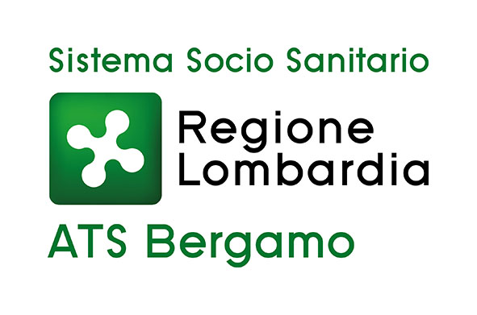
DA PRESENTARE

¨ al COMUNE ( scuole e nidi pubblici)

¨ alla SCUOLA/Asilo Nido (privati)

RISTORAZIONE SCOLASTICA

RICHIESTA DIETA PERSONALIZZATA

Cognome e nome del/la bambino/a___________________________________________

Data di nascita___________________________________________________________

Indirizzo ________________________________________________________________

Comune_________________________________________________CAP____________

Telefono___________________________Cellulare______________________________

Email (in stampatello)______________________________________________________

Frequentante nell’Anno Scolastico 20…..../20.......

la scuola/ il nido__________________________________________________________

Indirizzo_________________________________________________________________

Comune_________________________________________________________________

Tel_____________________Email___________________________________________

Firma del richiedente_______________________________________________________

Data____________________________________________________________________

E’ ASSOLUTAMENTE INDISPENSABILE
ALLEGARE CERTIFICATO MEDICO
e compilare il modulo in tutte le sue parti e in modo LEGGIBILE.

Si ricorda che per poter procedere alla predisposizione di una dieta personalizzata, è necessario
acquisire gli esiti (che dovranno essere allegati) degli accertamenti che hanno condotto alla diagnosi
di allergia e/o altro disturbo dell’alimentazione.

